DISCLAIMER DE USO DO PROJETO DE EXTENSÃO (PEX)
São Carlos, 06/04/2025.
À Coordenação do Curso de Tecnologia em Análise e Desenvolvimento de Sistemas,
Venho, por meio deste documento, declarar que o projeto de extensão desenvolvido sob o título "Calculadora de Placas e Molduras de Gesso" será implementado e utilizado na empresa da qual sou sócio e responsável técnico.
Esclareço que não há qualquer vedação normativa quanto à aplicação do projeto de extensão em empresa da qual o estudante desenvolvedor faça parte, conforme previsto nas seguintes normas:
- RESOLUÇÃO Nº 7, DE 18 DE DEZEMBRO DE 2018, do Conselho Nacional de Educação, que institui as Diretrizes para a Extensão na Educação Superior Brasileira;
- Parecer CNE/CES nº 608/2018, que fundamenta e esclarece os princípios e diretrizes legais sobre a extensão universitária;
- Plano Nacional de Educação (Lei nº 13.005/2014), especialmente a meta 12.7.
A referida Resolução, em nenhum de seus artigos, impõe restrições quanto à destinação do projeto de extensão, desde que haja vínculo com a comunidade externa à instituição de ensino e contribuição efetiva para o desenvolvimento social, econômico ou tecnológico, o que se verifica no presente caso.
Destaco ainda que:
- A empresa em questão possui CNPJ próprio, possuindo personalidade jurídica distinta do CPF do estudante;
- A prestação de serviços à comunidade por meio das atividades da empresa se insere no conceito de extensão, como previsto na Resolução nº 7/2018, artigos 3º e 7º;
- O impacto gerado pela implementação do sistema atende ao objetivo da extensão universitária, promovendo benefícios tangíveis à organização e à comunidade atendida por ela.
Portanto, reafirmo que a utilização do projeto pela minha própria empresa está em conformidade com os preceitos legais e éticos que regem a extensão universitária, e reitero meu compromisso com a transparência e responsabilidade acadêmica.
Atenciosamente,
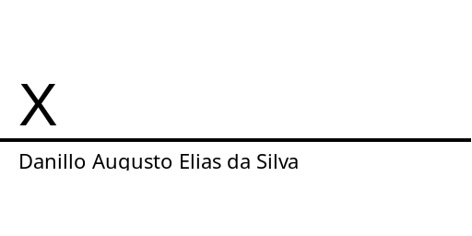
RA: 2334339
Curso de Análise e Desenvolvimento de Sistemas

